中國文化大學教育部高教深耕計畫成果紀錄表

子計畫 | USR Hub「陽明山學」：建構永續環境之在地網絡與社會實踐
具體作法 | 邀請業師協同授課
主題 | 景觀學概論 – 基隆正濱漁港、和平島公園
內容  （活動內容簡述/執行成效） | 主辦單位：景觀學系  活動日期：111年12月3日（星期六）08：00 - 17：00  活動地點：基隆正濱漁港、和平島公園  主 講 者：郭雅萍老師 13：00 - 14：00  陳敏明老師 14：00 - 15：00  鄭燿忠老師 15：00 - 16：00  參與人數： 41 人（教師 4 人、學生 37 人、行政人員 0 人、校外 0 人）  內容：  執行成效：
活動照片  (檔案大小以不超過2M為限) | 活動照片電子檔名稱  (請用英數檔名) | 活動照片內容說明(每張20字內)
 | 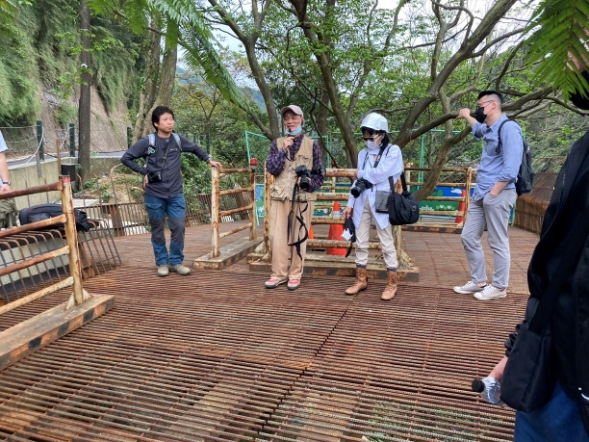  S__40058909 | 授課教師郭瓊瑩主任介紹業師郭雅萍老師
 | 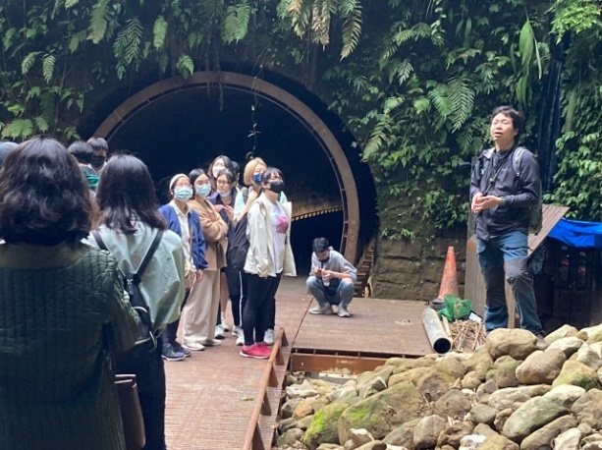  S__40058920 | 郭雅萍老師專題演講
 | 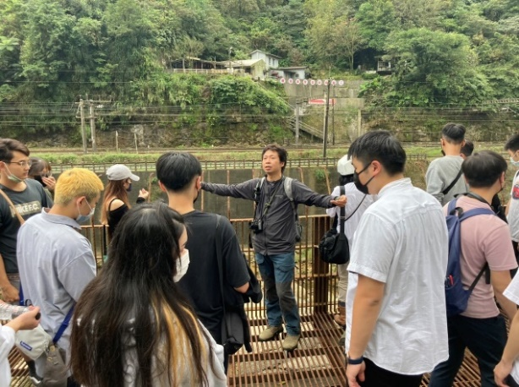  S__40058916 | 郭雅萍老師專題演講
 | 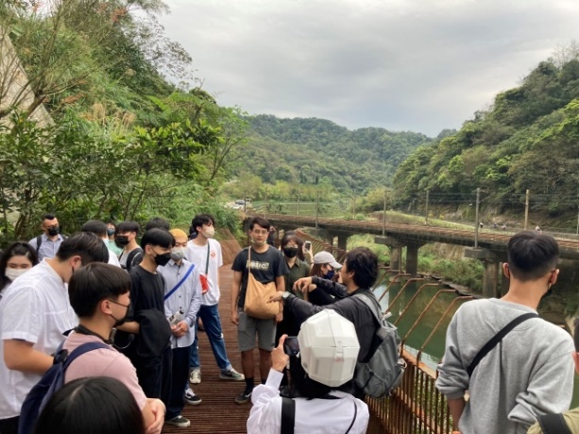  S__40058914 | 學生專心聽講
備註：活動照片請附上原始照片一併回傳
附件檔案 | 附件檔案名稱  (請用英數檔名) | 附件名稱

